019_lvgl移植

参考文章：
LVGL v8.2移植到IMX6ULL开发板_lvgl移植到linux-CSDN博客

IMX6ULL移植LVGL-CSDN博客

官方源码下载：
//包含了LVGL图形界面控件的源码以及少量例程
git clone https://github.com/lvgl/lvgl.git

//包含了驱动LVGL图形界面的驱动接口源代码
git clone https://github.com/lvgl/lv_drivers.git

//适配有frame buffer的linux系统的接口
git clone https://github.com/lvgl/lv_port_linux_frame_buffer.git

//LVGL的例程
git clone https://github.com/lvgl/lv_demos.git

韦东山的LVGL学习视频
1-2-3_IMX6ULL运行LVGL(Makefile)_哔哩哔哩_bilibili

移植流程：
将clone下来的LVGL资料中的02_lv_100ask_port_linux_frame_buffer例子共享到ubuntu中，开始编译
lvgl_100ask_course_materials: 百问网(韦东山)LVGL课程配套资料 https://100ask.net http://lvgl.100ask.net (gitee.com)
或
git clone https://gitee.com/weidongshan/lvgl_100ask_course_materials.git

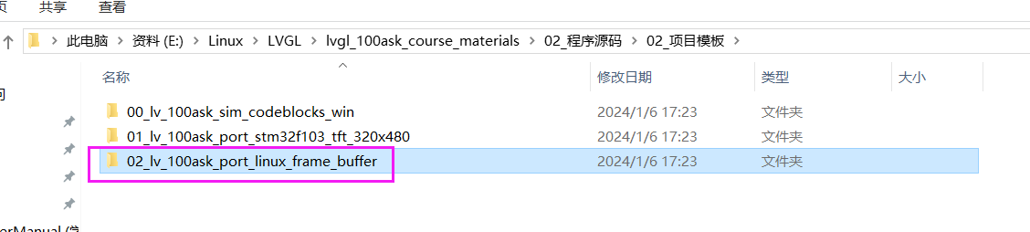
使用make clean && make -j$(nproc) 命令进行全速编译，否则编译很慢

编译成功的app放在bin路径下
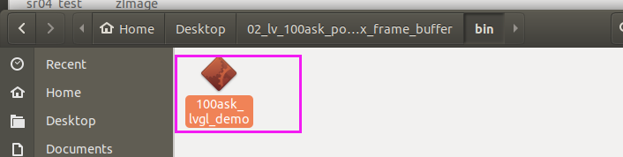
将可执行程序100ask_lvgl_demo放到开发板共享目录/home/book/nfs_rootfs
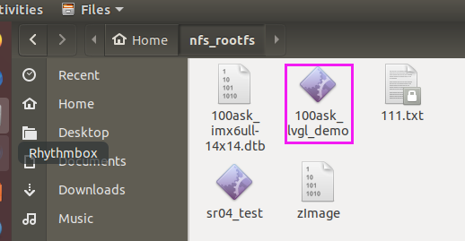
开发板中不能直接执行这个程序，没有执行权限，所以要先给权限
cm /mnt
chmod +x 100ask_lvgl_demo
./100ask_lvgl_demo

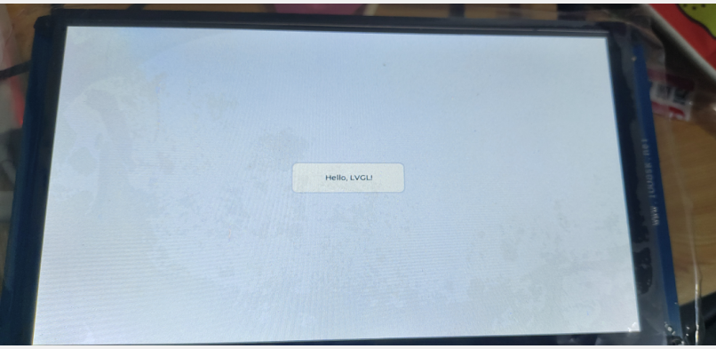

编译出错的处理：
1.Makefile 编译器的设置：
将CC ?= gcc改成CC := arm-buildroot-linux-gnueabihf-gcc

#CC ?= gcc
CC := arm-buildroot-linux-gnueabihf-gcc # 注意配置工具链！

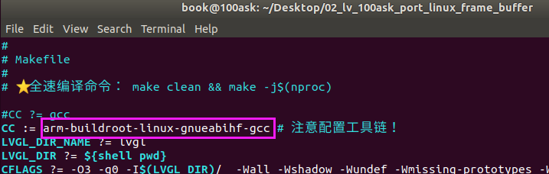
查看arm-buildroot-linux-gnueabihf-gcc是否配置好：
arm-buildroot-linux-gnueabihf-gcc -v
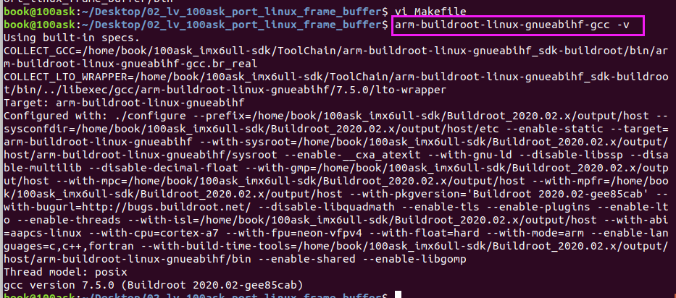
这个编译环境已经安装好了，搜索路径
find -name arm-buildroot-linux-gnueabihf-gcc
发现在/home/book/100ask_imx6ull-sdk/Buildroot_2020.02.x/output/host/bin路径下
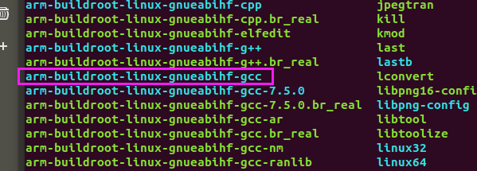
find -name xxx和 grep xxx -nrw的区别：
find -name xxx：查找某个文件所在路径
grep xxx -nrw：查找某个函数在哪个文件中并显示出行数

2.undefined reference to `lv_100ask_demo_course_1_3_1
说明这个例子名字换了，修改为：`lv_100ask_demo_course_2_1_1，可编译通过

